长治市规划和自然资源局
关于对《长治市主城区C-08-01、C-08-02、C-03-07、C-03-08地块控制性详细规划
修改》草案的公示

- 区位概况
规划范围西至延安北路、南至捉马大街，用地面积约297.26亩。
规划修改位置图
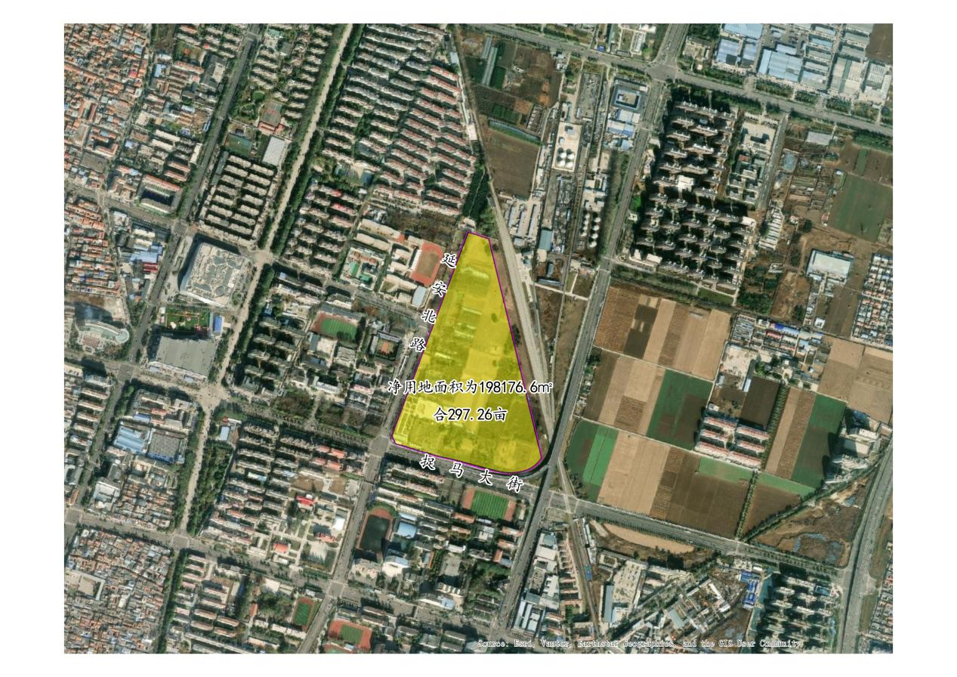
- 规划修改内容
将C-03-07、C-03-08、C-08-01、C-08-02地块合并，规划用地性质修改为二类居住用地，容积率修改为≤1.8，建筑密度修改为≤25%，建筑高度修改为≤39M，绿地率修改为≥35%。

规划修改前后对比图
